**Formulaire de description d’«activité» pour alimenter la BAI (Base d’Activités de l’Intercompréhension) sur MIRIADI :** [**https://www.miriadi.net/activity**](https://www.miriadi.net/activity)

**Concrètement, il vous est demandé de présenter votre séquence pédagogique / unité didactique en la présentant comme une "activité" de**[**la BAI**](https://www.miriadi.net/activity)**en 4 parties** (Présentation de l'activité ; Contexte d'apprentissage ; Description de l'activité ; Documents supports), voir par exemple ["Les Indiens du Brésil et la coupe du monde" en 5 langues romanes](https://www.miriadi.net/activity/indiens-bresil-et-coupe-monde-en-5-langues-romanes)

**\* renseignement obligatoire**

**1. Présentation générale \***

**Titre \***

**« Para ayudar en la lectura de textos » / sous-groupe B**

**Type** *

 Activité



 Évaluation



**Objectif principal** * (pas de limite maximale de longueur mais 3 ou 4 lignes doivent suffire)

Aider de jeunes élèves hispanophones à développer une compétence d’intercompréhension et à acquérir une méthodologie de lecture pour accéder au sens de textes présentés dans la partie « lire pour s’informer » du DELF A2 Junior et Scolaire.

**Objectifs secondaires** (pas de limite maximale de longueur, ajouter des lignes si nécessaire)

Renforcer la confiance des élèves, diminuer leur angoisse face à la lecture en français, développer leur autonomie dans leur apprentissage d’autres langues étrangères.

**Fiches associées de la BAI Miriadi** (consulter <https://www.miriadi.net/activity>)

**Auteur(s) de l'activité \*** (indiquer les noms complets)

Esin Altunal

Virginie Schuh

Clarisse Dard

**Email des auteur(s) de l'activité**

[**clarisse.dard@wanadoo.fr**](mailto:clarisse.dard@wanadoo.fr)

[**esin1606@gmail.com**](mailto:esin1606@gmail.com)

[**virginie.schuh@gmail.com**](mailto:virginie.schuh@gmail.com)

**Période de création de l'activité \*** (indiquer l’année)

2019

**Fiche liée à \***

 un scénario Miriadi



 un parcours didactique hors Miriadi



 aucun parcours didactique existant



**2. Contexte d'apprentissage \***

**Public ciblé** * (Vous pouvez choisir plusieurs éléments)

 apprenants



 enseignants



 formateurs



**Tranche(s) d'âge / scolarisation** * (Vous pouvez choisir plusieurs éléments)

 Enfants / cadre académique



 Enfants / cadre non académique



 Adolescents / cadre académique



 Adolescents / cadre non académique



 Adultes / cadre académique



 Adultes cadre non académique



**Langue(s) source(s)** (Vous pouvez choisir plusieurs éléments)

 Langue(s) romane(s)



 Anglais



 Langue(s) germanique(s) autre(s) que l’anglais



 Langue(s) slave(s)



 Autres



**Langue(s) cible(s)** * (Vous pouvez choisir plusieurs éléments)

 Langue(s) romane(s)



 Anglais



 Langue(s) germanique(s) autre(s) que l’anglais



 Langue(s) slave(s)



 Autres



**Modalité de travail** * (cochez un seul élément)

 Tutorisé, en présentiel



 Tutorisé, à distance



 Tutorisé, hybríde



 Non tutorisé (auto-apprentissage)



**Durée totale de l'activité** * (Exemple : 1,5 pour 1H30)

1,5 heure(s)

**Nombre de séances** (aulas, cours)

2 séances

**Contraintes techniques** (Vous pouvez choisir plusieurs éléments)

 Connexion internet



 Ordinateur



 Postes informatiques pour les élèves



 Lecteur DVD



 Lecteur de CD



 Lecteur de CD-Rom



 Ecran de projection



 Haut-parleurs



**Pistes pour évaluation** (pas de limite maximale de longueur)

**3. Description de l'activité \***

**Déroulement + consignes \*** (pas de limite maximale de longueur)

1. **Faire prendre conscience aux élèves de l’origine commune de langues voisines.**

Objectif : Découvrir les familles de langues et leur origine commune.

Activité : Faire émerger l’origine commune des langues voisines, souligner leur parenté.

Groupe classe

Durée : 15 mn

Projeter la carte suivante :

<https://www.laboiteverte.fr/cartes-etymologiques-de-mots-en-europe/>

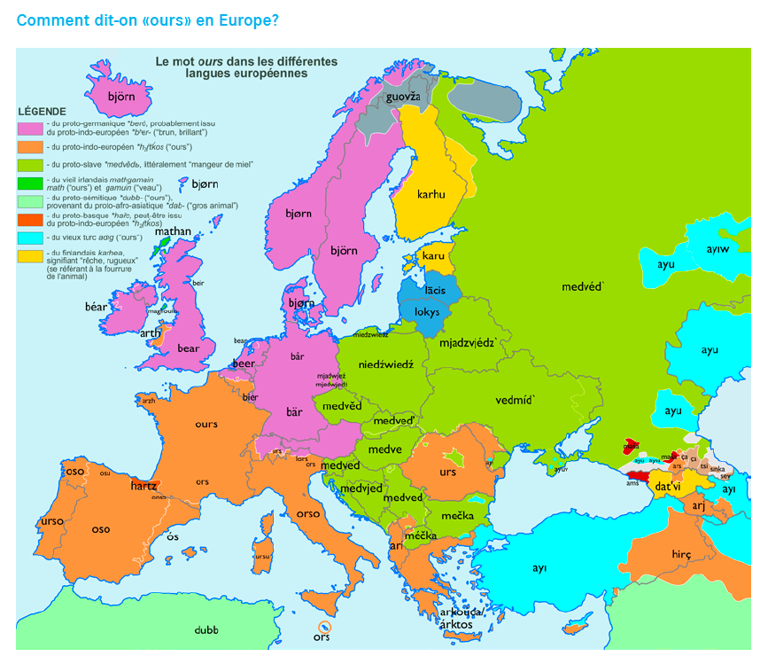

Questionner les élèves sur la carte :

* Quels sont les pays autour de la France pour lesquels le mot « ours » est proche du mot français ?
* Savez-vous à quelle famille linguistique ces langues appartiennent ?
* Pourquoi cela peut-il être utile de les comparer ? Quel est l’intérêt ?
* Selon vous, doit-on séparer les langues quand on les apprend ? Pourquoi ?

Le français et l’espagnol appartiennent aux langues romanes qui sont un des groupes qui constituent les langues indo-européennes. Elles ont pour origine le latin > latin vulgaire. On fait donc partie de la même famille !

Montrer quelles sont les langues qui appartiennent à la famille des langues romanes :

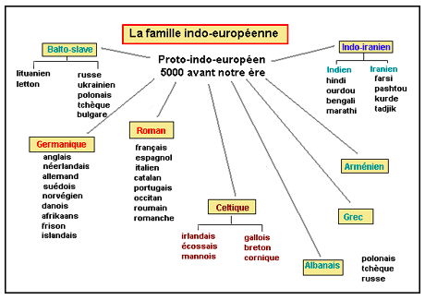

D’autre part, si les langues ont des origines communes, elles ont aussi des caractéristiques communes (lexique, grammaire, ordre des mots dans la phrase …)

En fonction de leur famille, on peut établir des connexions entre elles, les comparer pour faciliter l’accès au sens. Il est donc important de ne pas les cloisonner quand on les apprend.

**Exercice sur les familles de langue : langues romanes ou germaniques ?**

Projeter au tableau l’exercice suivant :

<https://learningapps.org/watch?v=pc415bzvc19>

Demander aux élèves d’expliquer comment ils font pour choisir à quelle famille de langues les mots appartiennent, sur quoi ils s’appuient.

Leur faire prendre conscience de leur capacité à comprendre un mot dans une langue jamais étudiée. On peut comprendre des mots opaques en s’appuyant sur d’autres mots qui appartiennent à la même famille de langues.

1. **Faire prendre conscience aux élèves qu’ils possèdent déjà un répertoire linguistique sur lequel ils peuvent s’appuyer pour accéder au sens.**

Objectif :

Montrer aux élèves comment ils peuvent puiser dans leur répertoire linguistique et recourir aux ressources personnelles dont ils disposent déjà.

Activité : Brainstorming par petits groupes

<http://linoit.com/users/esun38/canvases/la%20bibliographie%20linguistique>

Durée : 20 mn

* Demander aux élèves de faire la liste de toutes les langues qu’ils connaissent ou avec lesquelles ils ont eu un contact (langues parlées, entendues, apprises à l’école ou ailleurs …) et de noter cela sur les post-it virtuels :

<http://linoit.com/users/esun38/canvases/la%20bibliographie%20linguistique>

Mise en commun au tableau pour montrer l’étendue de leur répertoire linguistique.

* Les élèves parlent-ils bien ces langues ?
* Qu’est-ce que pour eux parler une langue ?
* Connaissent-ils seulement quelques mots d’une langue ? Cela peut-il leur servir ? Quand ?

Expliquer aux apprenants que des connaissances même partielles, de mots isolés dans des langues constituent un capital linguistique utile, cela fait partie de leur bagage lexical qu’ils pourront sûrement réemployer pour décoder des textes.

Leur expliquer qu’ils doivent lire les mots en transparence (tirer profit des analogies lexicales avec leur propre langue), profiter de la proximité linguistique entre le français et leur langue maternelle l’espagnol tout en faisant attention aux faux amis. Certes, il y a des mots qui se ressemblent et ne signifient pas la même chose mais il y a en a encore plus qui se ressemblent et qui ont la même signification. Les sensibiliser au fait qu’il vaut mieux se concentrer sur les similitudes plutôt que sur les divergences.

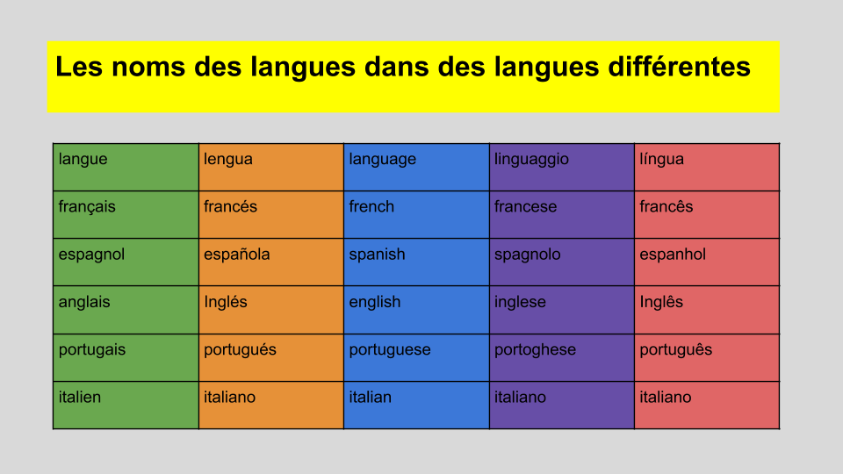

**Exercices sur les analogies lexicales** **qui peuvent aussi bien concerner les verbes, les noms et les adjectifs**

* S’assurer que les élèves sachent bien reconnaître un nom, un adjectif et un verbe dans leur langue maternelle :

<https://learningapps.org/display?v=p810hv76n19>

* Puis leur demander de faire la même chose en français :

<https://learningapps.org/display?v=paz6vzbnk19>

Faire remarquer régulièrement à quel point c’est incroyable qu’il y ait autant de ressemblances entre ces deux langues. Ne pas perdre de vue qu’il s’agit aussi de faire tomber l’angoisse que les élèves ont de se retrouver devant un texte à lire le jour du DELF. Cette proximité linguistique doit devenir une évidence.

1. **Oral et écrit : deux mondes différents ? Qu’est-ce qui les caractérise ?**

Objectif : Faire prendre conscience des différences de code entre communication orale et écrite / savoir mobiliser des stratégies générales de compréhension écrite.

Activité : groupe classe + réflexion en petits groupes

Durée : 15 mn

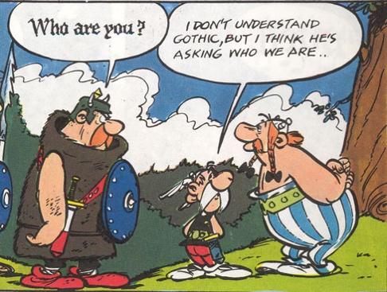

* Projeter cette image.
* Avant comment on communiquait ? Qu’est-ce qui était vraiment important ?
* Qu’est-ce qui aide de manière générale quand on communique oralement ?
* Cela vous paraît-il plus difficile de communiquer à l’écrit ? Pourquoi ?
* Est-ce que tous les textes se présentent de la même manière ? A quoi on peut reconnaître différents types de texte ? Cela peut-il nous aider à faire des hypothèses sur le sens du texte ? Pourquoi ?
* Quelles stratégies de lecture on peut mettre en place quand on lit un texte ? Réfléchissez par groupe.

Mise en commun :

* Faire des hypothèses de sens à partir du contexte (qui écrit ? A quelle occasion ? Quel est le type de texte ? Observer la mise en page. Y a-t-il des images qui permettent de m’aider à comprendre le sens ? etc…)
* Si c’est un article, bien faire attention au chapeau car il résume le texte.
* Lire les mots transparents avec sa propre langue maternelle.
* Comparer les mots avec du vocabulaire commun à une autre langue étrangère qu’on connaît déjà (italien, portugais …)
* Utiliser sa connaissance du vocabulaire international (un parking, un week-end, une pizza etc…)
* Regarder les mots avant et après celui qu’on ne comprend pas pour essayer d’en deviner le sens. Les élèves doivent comprendre que l’approximation dans l’interprétation d’un texte est une très bonne stratégie qui porte ses fruits.
* Regarder les Majuscules qui peuvent indiquer des noms de ville, les noms propres.

Etc …

1. **Mise en pratique des stratégies de lecture**

Objectif : Améliorer ses stratégies de lecture

Activité : S’entraîner à la lecture de texte pour le DELF A2

Durée : 40 mn

Document support : ABC DELF A2 Junior et Scolaire p 77 (chez CLE international)

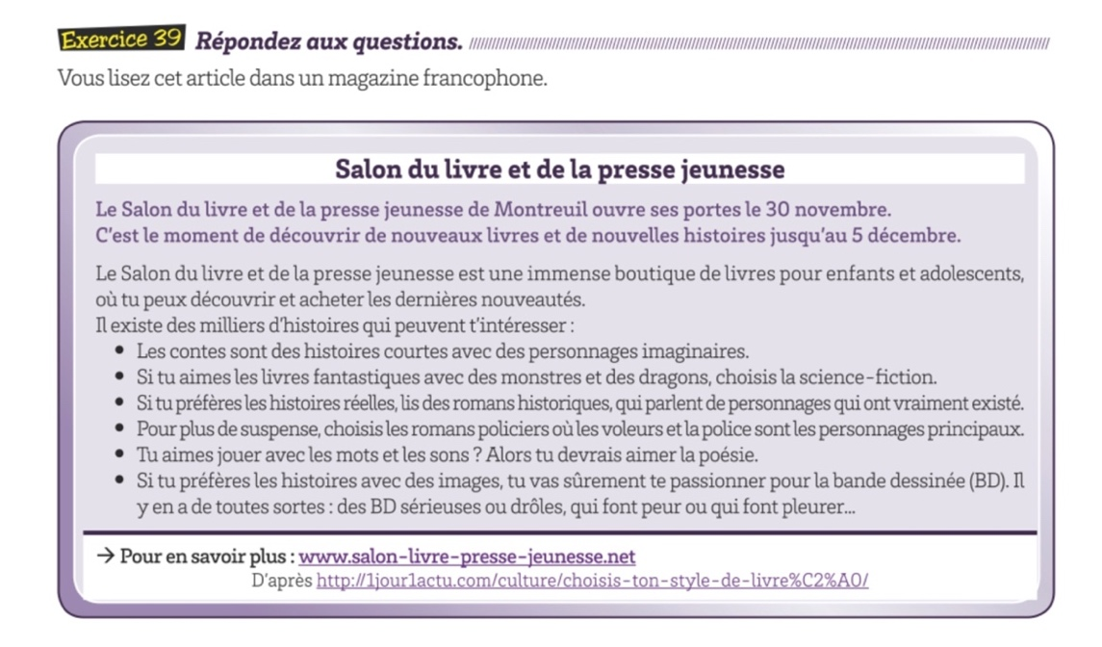

Découverte du texte avec le groupe classe :

* Quel est le type de texte ? Une lettre ? Un mail ? …
* Qu’est-ce qui caractérise ce type de texte ? (Titre, chapeau)
* Pourquoi il y a deux lignes en caractère gras ? (C’est le chapeau)
* Quels mots en transparence reconnaissez-vous dans le chapeau ? En espagnol, en anglais ou dans les langues que vous connaissez ?
* Pourquoi le mot « Montreuil » est-il en majuscule ? D’après vous que signifie-t-il ?
* Il y a deux dates, à quoi correspondent-elles ?
* Peut-être ne connaissez-vous pas le mot « salon » mais quels mots font partie du même thème que le livre ? (presse (anglais « press » / histoires (historias)
* Proposez une hypothèse, de quoi cet article va parler ?
* Observez la mise en page du texte. Pourquoi il y a des points d’énumération ? A quoi servent-ils ? Faites une hypothèse pour ce texte.
* Cherchez par deux les mots proches de l’espagnol ou des langues que vous connaissez. Notez le nombre de mots que vous avez trouvé. Quel groupe en a le plus ? Motiver les élèves.

Attention, la perception de cette transparence est perçue différemment d’un individu à l’autre ce qui fait que ce taux de transparence est « subjectif » = d’où l’intérêt de faire ce travail en groupe. Les élèves les plus « débrouillards » vont montrer aux autres une technique de « décodage » / « déchiffrage » comme des Champollion en quête d’accès au sens des hiéroglyphes !

* Travail sur les verbes : reconnaissez-vous des verbes ? Comment on peut les reconnaître ?
* Travail sur des correspondances grammaticales > les désinences « er » / « ar » pour l’infinitif
* « tu préfères » = prefieres = en espagnol le sujet n’est pas apparent mais en français oui + présence d’un « s » à la deuxième personne du singulier = identique dans les deux langues
* Travail sur la notion de genre : le ; la > el ; la
* Travail sur la notion de nombre : « s » commun aux deux langues pour le pluriel des noms et des adjectifs réguliers
* Travail sur la syntaxe : vous avez remarqué que l’ordre des mots dans la phrase est similaire en français et en espagnol ?

« Si tu préfères les histoires réelles, lis des romans historiques … »

* Travail sur le découpage des mots pour en analyser le sens : voyez-vous dans le texte des mots que l’on pourrait découper pour en comprendre mieux le sens ? des mots qui ont une racine que vous connaissez ?

Jeunesse / jeune ; Imaginaires / image ; Historique / histoire ; personnage / personne ; policier / police ; sûrement / sûr

* Travail individuel sur les questions puis correction collective :

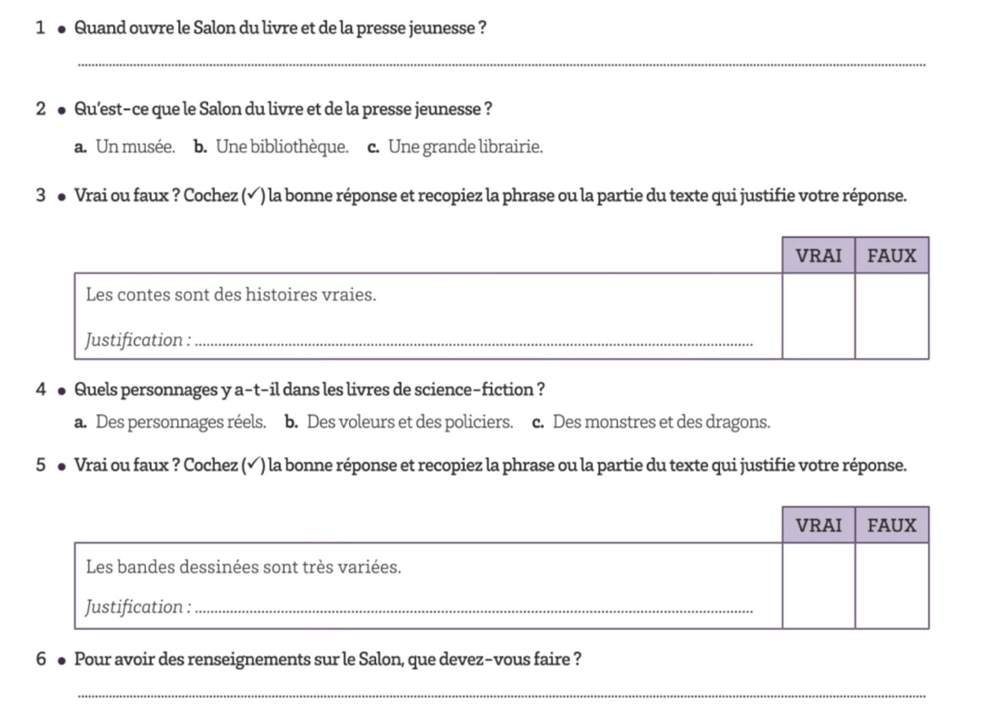

---------------------------------------------------------------------------------------------------------------------------

Prolongement :

Maintenant entraînez-vous seul !

* Faites cet exercice en ligne pour vous entraîner à pratiquer le vocabulaire des mots facilement identifiables (thème les animaux) :

[**https://learningapps.org/display?v=pn50o5p5k19**](https://learningapps.org/display?v=pn50o5p5k19)

* Puis, lisez ce texte sur le thème des animaux et répondez aux questions :

Document support : ABC DELF A2 Junior et scolaire p 80 (chez CLE international)

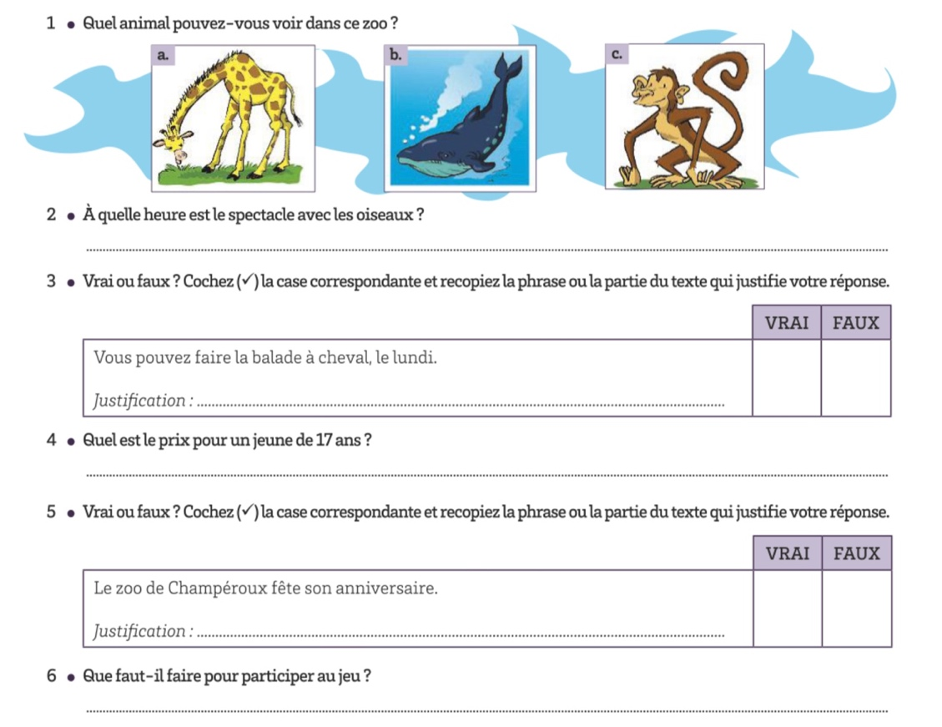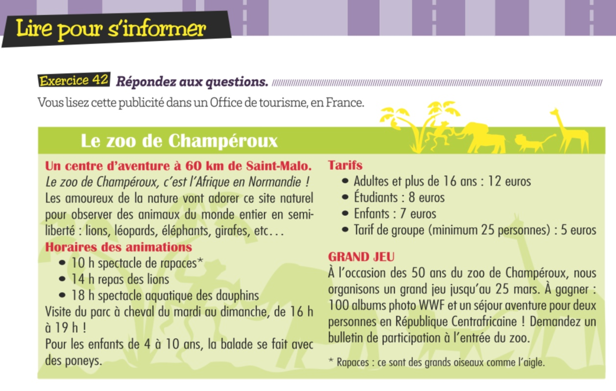

* Maintenant que vous avez acquis des stratégies de lecture, écrivez un petit guide de recommandations très simple destiné aux élèves des autres classes qui ont des difficultés pour comprendre un texte en français. Écrivez-le en français et en espagnol. Donnez des exemples.

[**Activité(s) langagière(s)**](https://www.miriadi.net/node/add/activity)

**Compréhension d'une langue**

 À l'écrit



 À l'oral



**Compréhension de plusieurs langues en parallèle**

 À l'écrit



 À l'oral



**Compréhension d'interactions plurilingues**

 À l'écrit



 À l'oral



**Pratique d'interactions plurilingues**

 À l'écrit



 À l'oral



**Habileté(s) ciblée(s)** (Vous pouvez choisir plusieurs éléments)

 Traitement de la transparence



 Traitement de l’opacité



 Adaptation de l’expression



 Médiation



**Composante(s) majeure(s)** (Vous pouvez choisir plusieurs éléments)

 Composante culturelle



 Composante linguistique



 Composante paraverbale



 Composante sociale et communicative



**Référentiel apprenant (du REFIC** <https://www.miriadi.net/refic>**)**

(Vous pouvez choisir plusieurs éléments, cochez autant d’éléments que nécessaire)

**Le sujet plurilingue et l'apprentissage**



 Savoir valoriser son profil langagier et connaitre son environnement linguistico-culturel



 Savoir valoriser son profil langagier



 Développer des attitudes de disponibilité face à la diversité linguistique et culturelle



 Savoir organiser son apprentissage en Intercompréhension



 Savoir planifier son apprentissage en autonomie



 Savoir adopter des procédures d'apprentissage réflexif



 Savoir évaluer son apprentissage



**Les langues et les cultures**



 Avoir un socle de connaissances sur les notions de langue et de plurilinguisme



 Comprendre les principes d'organisation et d'usage d'une langue



 Avoir un socle de connaissances sur la diversité et la variété linguistiques



 Avoir un socle de connaissances sur les langues apparentées



 Connaitre la notion de famille de langues



 Connaitre quelques particularités linguistiques des langues en présence



 Avoir des connaissances sur les liens entre les langues et les cultures



 Savoir qu'il existe des relations complexes entre langues, cultures et sociétés



 Savoir que la culture joue un rôle dans la communication plurilingue



 Savoir que proximité linguistique et paralinguistique n'implique pas toujours identité de référence socio-culturelle



**La compréhension de l'écrit**



 Savoir mobiliser des stratégies générales de compréhension écrite



 Savoir choisir une approche de lecture



 Savoir réaliser un parcours de compréhension globale



 Savoir développer des techniques spécifiques à l'intercompréhension à l'écrit



 Savoir s'appuyer sur le lexique aisément identifiable



 Savoir reconnaitre des mots à partir de correspondances graphiques et phonologiques interlangues



 Savoir analyser les mots pour en reconstruire le sens



 Savoir faire des hypothèses sur le sens des mots à partir des contextes discursifs et sémantiques



 Savoir s'appuyer sur les correspondances morpho-syntaxiques entre les langues



 Savoir traiter l'information à partir de textes dans plusieurs langues



**La compréhension de l'oral**



 Se rendre compte des spécificités de la compréhension à l'oral pour aborder la tâche avec confiance



 Connaitre quelques caractéristiques générales du discours oral



 Savoir prendre en compte les paramètres dont peut dépendre le degré de  compréhension des documents oraux



 Savoir développer un parcours de compréhension globale



 Savoir reconnaitre le format global d'un texte oral



 Savoir tirer profit des éléments prosodiques du discours



 Comprendre le sens des mots et expressions



 Savoir mettre en oeuvre des stratégies procédurales de compréhension à l'oral



 Savoir mobiliser des stratégies d'intercompréhension à l'oral



**L'interaction plurilingue et interculturelle**



 Comprendre pour interagir



 Savoir identifier les types et les contextes de l'interaction pour activer une modalité de communication adéquate



 Savoir identifier les intentions des interlocuteurs lors d'une interaction plurilingue



 Savoir interpréter les spécificités de la dynamique d'une interaction plurilingue et pluriculturelle



 Savoir participer à une interaction plurilingue



 Savoir engager une communication en intercompréhension



 Savoir participer à la dynamique interactionnelle dans un échange collaboratif



 Savoir moduler son expression dans la langue de son choix pour faciliter l'interaction plurilingue (interproduction)



**Référentiel enseignant (du REFDIC** <https://www.miriadi.net/refdic>**)**

(Vous pouvez choisir plusieurs éléments, cochez autant d’éléments que nécessaire)

**Dimension éthique et politique**



 S’engager pour le respect des droits linguistiques



 Situer son intervention éducative dans la perspective d’une plus grande justice et équité linguistiques dans la communication



 Comprendre la pertinence de l’IC par rapport au respect des droits linguistiques et culturels



 Agir de façon éthique et responsable face à la diversité linguistique et culturelle dans les échanges plurilingues



 Combattre les préjugés et stéréotypes sur les langues qui sont autant d’obstacles à la reconnaissance concrète des droits linguistiques



 S’engager pour une éducation linguistique démocratique



 S'engager dans des actions de promotion d'éducation plurilingue, tout en mettant en évidence le rôle du langage et des différentes langues dans la communication entre les sujets et les groupes



 Mettre en valeur les sujets comme médiateurs de leurs langues-cultures



 Inscrire l’IC dans le cadre d’une éducation linguistique globale et intégrée



 Promouvoir le dialogue interculturel



 Réfléchir sur les raisons et les finalités d'un travail interculturel autour de l'intercompréhension



 Participer activement dans des équipes multilingues, multiculturelles et multidisciplinaires en vue de la promotion du dialogue interculturel



 Identifier des domaines/thématiques qui permettent d’enclencher des réflexions qui interpellent les identités multiples des participants dans les situations de formation



 Travailler à l’évolution des représentations et stéréotypes sur les langues et les cultures dans la communication interculturelle



 Contribuer de façon éthique et déontologique à la création d’espaces de communication accueillants, à la participation pro-active et responsable, en favorisant une ambiance de sécurité communicative



**Dimension langagière et communicative**



 Développer son répertoire linguistico-culturel



 Mobiliser son répertoire langagier dans des situations de communication multilingue et interculturelle, notamment à travers les TICE



 Prendre conscience de son répertoire linguistique et communicatif et l’analyser



 Acquérir des connaissances sur les langues et les cultures, sur leurs caractéristiques spécifiques



 S’engager à faire évoluer son répertoire plurilingue et sa capacité de communication interculturelle



 Analyser les représentations sur les langues et les cultures afin d’adopter des attitudes d’ouverture par rapport à la communication plurilingue et interculturelle



 Développer ses compétences d’apprentissage en intercompréhension



 Utiliser les ressources d’information et de communication, y compris les ressources numériques, en vue du développement professionnel de ses compétences communicatives en intercompréhension



 Réfléchir sur ses connaissances didactiques, pédagogiques et numériques en vue d’un travail en intercompréhension en présentiel, hybrides et à distance



 S’engager dans des formations linguistiques et en didactique des langues, notamment en intercompréhension et en éducation plurilingue



 Développer ses compétences de communication en IC



 Mobiliser des stratégies de communication dans de nouvelles situations d’interaction plurilingue



 Développer les compétences de médiation dans des situations de communication plurilingue et pluriculturelle en intercompréhension



**Dimension pédagogique et didactique**



 S’approprier des savoirs sur l'intercompréhension dans le cadre des approches plurielles



 Élargir ses connaissances professionnelles, y compris la mise en question de ses conceptions sur l’enseignement des langues-cultures



 Connaître les notions de profil linguistique et de compétence plurilingue et interculturelle



 Connaître les approches plurielles aux langues-cultures, et plus spécifiquement l’approche de l’intercompréhension



 Connaître les présupposés théoriques, les principes didactiques et les résultats de la recherche en intercompréhension



 Connaître les finalités éducatives de l’intercompréhension (linguistiques, culturelles, communicatives, politiques et formatives)



 Élaborer un projet d’intervention en intercompréhension



 Analyser son contexte d’intervention afin de repérer un espace potentiel pour un projet didactique en intercompréhension



 Chercher activement des partenaires et créer des situations d’échange et de collaboration



 Concevoir des parcours de formation à l’intercompréhension en fonction des contextes de son public et de ses interlocuteurs ainsi que des dispositifs choisis (présentiel et/ou à distance)



 Organiser l'insertion curriculaire de l'intercompréhension dans son contexte d'intervention



 Chercher, analyser et sélectionner des dispositifs et des matériels didactiques en intercompréhension, en présence et/ou à distance



 Réaliser une intervention didactique en intercompréhension



 Analyser la diversité des répertoires des sujets impliqués (linguistiques, culturels, stratégiques, numérique, le niveau de leurs compétences en intercompréhension, etc.) et leurs besoins d’apprentissage contextuels



 Gérer des situations d’interaction à distance en intercompréhension



 Mobiliser et développer les répertoires linguistico-communicatifs, cognitifs, affectifs et métacommunicatifs des apprenants



 Développer les compétences stratégiques des apprenants dans des situations de contact de langues



 Entretenir le goût des langues et la motivation à l’apprentissage en intercompréhension



 Évaluer le parcours de formation et valoriser les résultats



 Évaluer selon différentes modalités le travail didactique développé autour de l’intercompréhension



 Valoriser les résultats obtenus individuellement et les réalisations collectives



Réfléchir sur ses pratiques de formation à l’intercompréhension, en présence et/ou en ligne

**Niveau(x) visé(s) \***

Vous pouvez choisir plusieurs éléments

 Sensibilisation



 Entraînement



 Perfectionnement



**Domaine(s) visé(s) \***

Vous pouvez choisir plusieurs éléments

 Langues



 DNL (discipline non-linguistique)



 Professionnel



**Variante(s) possible(s)** (pas de limite maximale de longueur)

**4. Documents supports**

**Joindre le ou les fichiers du ou des document(s) support(s),** de préférence aux deux formats pdf et doc (ou docx, rtf ou odt)

Si nécessaire, joindre un fichier récapitulant les liens externes

Joindre également les documents de présentation (type diaporama)